DNS- och Webbserver för Debian server

Steg 1:
Installera två virtuella maskiner med en Debian 12 ISO-fil i virtualbox. Under installationen av webbservern, klicka i web-server installation direkt för automatisk installation av Apache2. Ställ in bridged adapter på båda servrarna.

Steg 2:
Installera bind9 i DNS-servern och tillåt tjänsten att starta vid boot. Sätt sedan statiska IP-adresser på båda servrarna. Webbserverns nätverksinställningar ska sedan peka mot DNS-serverns IP-adress.

Steg 3:
Konfigurera både forward- och reverse lookup-zone i bind. Glöm inte att ändra serienummer efter konfiguration i zonfilerna, och använd [ rndc reload ] för att applicera konfigurationen. Redigera filen [ /etc/resolv.conf ] och peka på Loopback. Testa funktionalitet med dig för respektive zon.

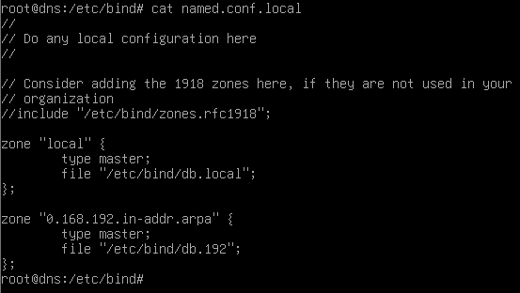
named.conf.local bestämmer vilka zoner som ska vara tillgängliga i DNS-servern

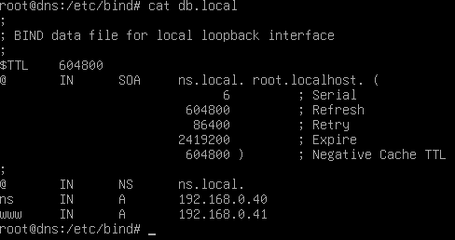
db.local är forward lookup-zone

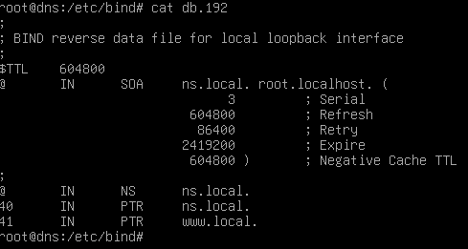
db.192 är reverse lookup-zone

Steg 4:
Testa konfigurationen med nslookup i CMD för både ns.local och www.local. Verifiera webbserverns funktionalitet genom att gå in på standard webbsidan i webbläsaren med [ http://www.local ].

